2. Что должно произойти с начислением "Аванс" при расчете зарплаты, чтобы не увеличивать общую сумму начислений?
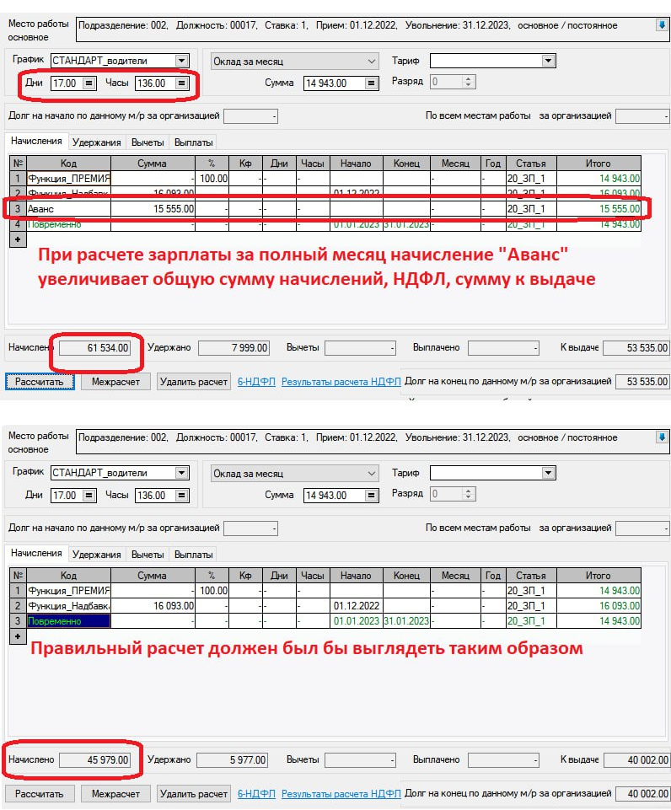

Его нужно удалять из лицевых счетов, обнулять или в расчете зарплаты начисление "Аванс" должно замещаться другими начислениями (например, "Повременно")?

Если аванс каждый месяц выплачивается одинаковой фиксированной суммой, то окончательном расчете от суммы аванса в лицевом счете должна остаться только сумма НДФЛ и дата выплаты дохода. А на общий размер начислений оно не должно влиять.

Сейчас в настройках начислений нет параметра, который позволял бы учитывать определенные начисления при расчете только первой половины месяца и для расчета суммы НДФЛ для удержания. Планируется ли сделать что-то подобное?

В чём разница между расчетом лицевого счета по кнопке "Рассчитать" и "Межрасчет" кроме добавления в список начислений начисления "Повременно"? Каким образом эти варианты расчета лицевого счета влияют на результат расчета НДФЛ, начисления и выплаты в лицевом счете?

